新藥測試：Kaplan–Meier 存活分析報告
資料來源：Survival test example.xlsx | 分析日期：2026-10-29 | 時間單位：月
組別定義：Group 1＝安慰劑（placebo），Group 2＝新藥（new drug）。事件的臨床定義未提供；下文「存活」意指尚未發生資料中定義的事件。

一、資料摘要
指標 | 安慰劑（1） | 新藥（2）
樣本數 | 6 | 6
事件數 | 3 | 6
設限數 | 3 | 0
事件比例 | 50.0% | 100.0%
追蹤時間範圍（月） | 4.5–7.2 | 4.3–7.0
事件代碼：1＝發生事件；0＝右設限。Group 1 有 3 筆右設限，Group 2 全部發生事件。事件比例為描述統計，未校正追蹤時間差異。

二、Kaplan–Meier 存活曲線
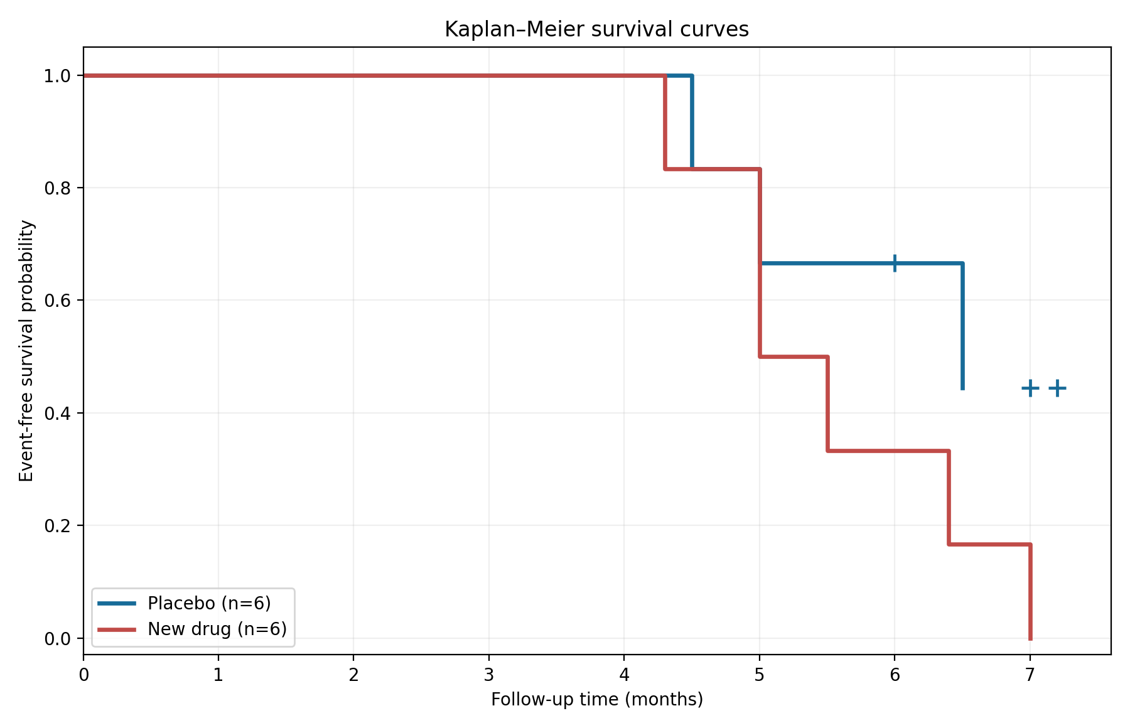
圖 1：階梯線代表 Kaplan–Meier 事件未發生機率；「＋」代表設限時間。每一事件時點的存活估計為前一時點存活率乘上 (1 − dᵢ/nᵢ)，其中 dᵢ 為事件數，nᵢ 為風險集人數。

三、主要統計結果
統計指標 | 估計值
安慰劑中位事件未發生時間 | 6.5 個月
新藥中位事件未發生時間 | 5.0 個月
安慰劑中位數 95% CI（SPSS） | 3.560–9.440 個月
新藥中位數 95% CI（SPSS） | 4.040–5.960 個月
Breslow χ² / p（SPSS） | 1.330 / 0.249
Tarone–Ware χ² / p（SPSS） | 1.777 / 0.183
Log-rank χ² (df=1) | 2.304
Log-rank p 值 | 0.1291
Cox HR（新藥相對安慰劑） | 2.74
HR 95% CI | 0.67–11.20
Cox Wald p 值 | 0.1606
中位數定義為 Kaplan–Meier 存活函數首次達到或低於 0.5 的時間。中位數及其信賴區間依照提供的 SPSS 輸出列示；不同軟體採用的中位數信賴區間演算法可能不同，交接時應保留軟體設定。
HR=2.74 表示在 Cox 比例風險假設下，新藥組的瞬時事件風險估計約為安慰劑組 的 2.74 倍；但 95% CI 包含 1，且 Cox p=0.1606，未達常用 α=0.05 顯著水準。

四、結果解讀與結論
本資料中新藥組的中位事件未發生時間較短（5.0 vs. 6.5 個月），且風險比點估計大於 1。然而，Log-rank 檢定 p=0.1291，不足以拒絕兩組生存分布相同的虛無假設；不代表已證明兩組效果相同。
研究僅 12 人、9 個事件，估計不精確，95% CI 寬；Group 2 無設限且尾端存活率降為 0。比例風險假設與獨立設限假設未能在此小樣本中充分驗證。若無隨機分派、事件定義及基線特徵，不能推論新藥療效或因果關係。

五、統計方法交接檔（重現與稽核）

5.1 資料字典與清理
輸入檔：Survival test example.xlsx；工作表：工作表1；欄位 ID（識別碼）、Group（1/2）、Follow-up Months（追蹤月數）、Status 1=event 0=censor（事件指標）。分析採全部 12 筆完整紀錄，未作缺失值插補、時間截斷、分層或共變數調整。

5.2 Kaplan–Meier 方法
每組分別以右設限 Kaplan–Meier 乘積極限估計：Ŝ(t)=∏(tᵢ≤t)(1−dᵢ/nᵢ)。設限者在設限時間前貢獻風險集，設限本身不造成曲線下降。中位數為 inf{t:Ŝ(t)≤0.5}。報告中位數及 95% CI 採 SPSS 輸出；SPSS 的中位數信賴區間不可直接視為 statsmodels 預設方法所得。

5.3 組間比較及風險比
兩組採雙側 Log-rank 檢定（Mantel–Haenszel 型、未加權），自由度 1。Cox 比例風險模型 h(t|X)=h₀(t)exp(βX)，X=1 代表 新藥，X=0 代表安慰劑；HR=exp(β)，95% CI=exp(β±1.96×SE)。同時事件採 Breslow ties 處理，p 值為雙側 Wald 檢定；Log-rank 與 Cox p 值因檢定統計量不同而可能不一致。

5.4 軟體、重現步驟與品質控制
環境：Python；讀取原始 XLSX；使用 statsmodels.duration.survfunc.SurvfuncRight、survdiff，以及 statsmodels.duration.hazard_regression.PHReg；matplotlib 繪圖；python-docx 製作報告。先核對分組與事件代碼，再分組擬合 KM，執行 Log-rank 與 Cox，最後產生表格及曲線。
品質控制：檢查時間均為正數、事件指標僅 0/1、分組僅 1/2、每組 6 人；確認 KM 曲線不遞增、設限符號位置與資料一致、HR 比較方向固定為 新藥／安慰劑。若改變組別參考方向，HR 會變為倒數。

5.5 限制與後續所需資料
需向研究團隊確認：事件定義（例如死亡或疾病進展）、研究起算點、設限原因、是否隨機分組、基線共變數、追蹤完整性與預先指定主要終點。擴充樣本後應評估比例風險假設（例如 Schoenfeld 殘差），並視研究設計考慮調整後 Cox 模型與敏感度分析。
交接重現程式：同資料夾 build_survival.py；輸出圖檔：KM_survival_curve.png。SPSS 對照來源：生物統計學1029.doc。SPSS 語法為 KM FollowupMonths BY Group /STATUS=Status1event0censor(1) /PRINT TABLE MEAN /PLOT SURVIVAL HAZARD /TEST LOGRANK BRESLOW TARONE /COMPARE OVERALL POOLED。注意：該 SPSS 輸出未含 Cox HR，HR 由 Python PHReg 另行估計。請保留原始資料、SPSS 輸出與分析程式。

